Das Programm zur Fahrt zur
18. Deutsche Kegelmeisterschaft in Cottbus
08.06.18 05:50 Uhr Treffen an der alten Pforte
inkl. Handfrühstück und Vorbereitung des Elektrolythaushalts
06:15 Uhr Abfahrt
Ca. 7 stündige Fahrt nach Cottbus
auf den Wettkampf
13:45 Uhr Bezug der Zimmer im Sorat Hotel
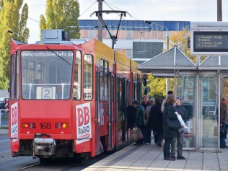
14:30 Uhr Abfahrt zur Wettkampfstätte mit der Trambahn
Ab 15:30 Uhr Starts der beiden Mannschaften
19:30 Uhr gemeinsames Abendessen im „Brau und Bistro“ am Cottbusser Altmarkt (auf eigene Rechnung)
Anschl. Rückfahrt per Tram oder Taxi zum Hotel 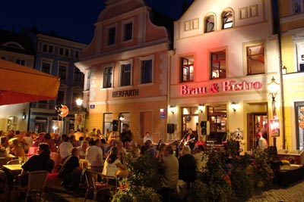

09.06.18 Ab 07:00 Uhr Frühstück
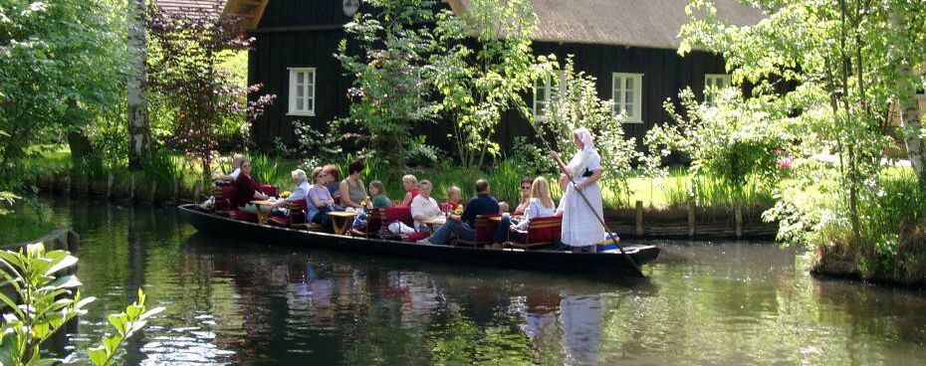
Gegen 10:15 Uhr Abfahrt in Richtung Burg (Spreewald)
Anschl. Rückfahrt nach Cottbus
11:00 Uhr Kahnfahrt (ca. 2 Std.) durch den Spreewald

Nachmittag zur freien Verfügung in Cottbus
z. B. für einen Bummel über die „Sprem“

17:45 Uhr Abfahrt zur Abendveranstaltung im Reisebus
Rückfahrt zum Hotel in eigener Regie
z. B. per Forster Taxi (0800/0072020 oder 03562/2020)

10.06.18 Ab 07:00 Uhr Frühstück (je nach Belieben)
10:00 Uhr Rückfahrt nach Werl
inkl. Isotonischer Nachbereitung
Gegen 18:15 Uhr Ankunft in Werl

